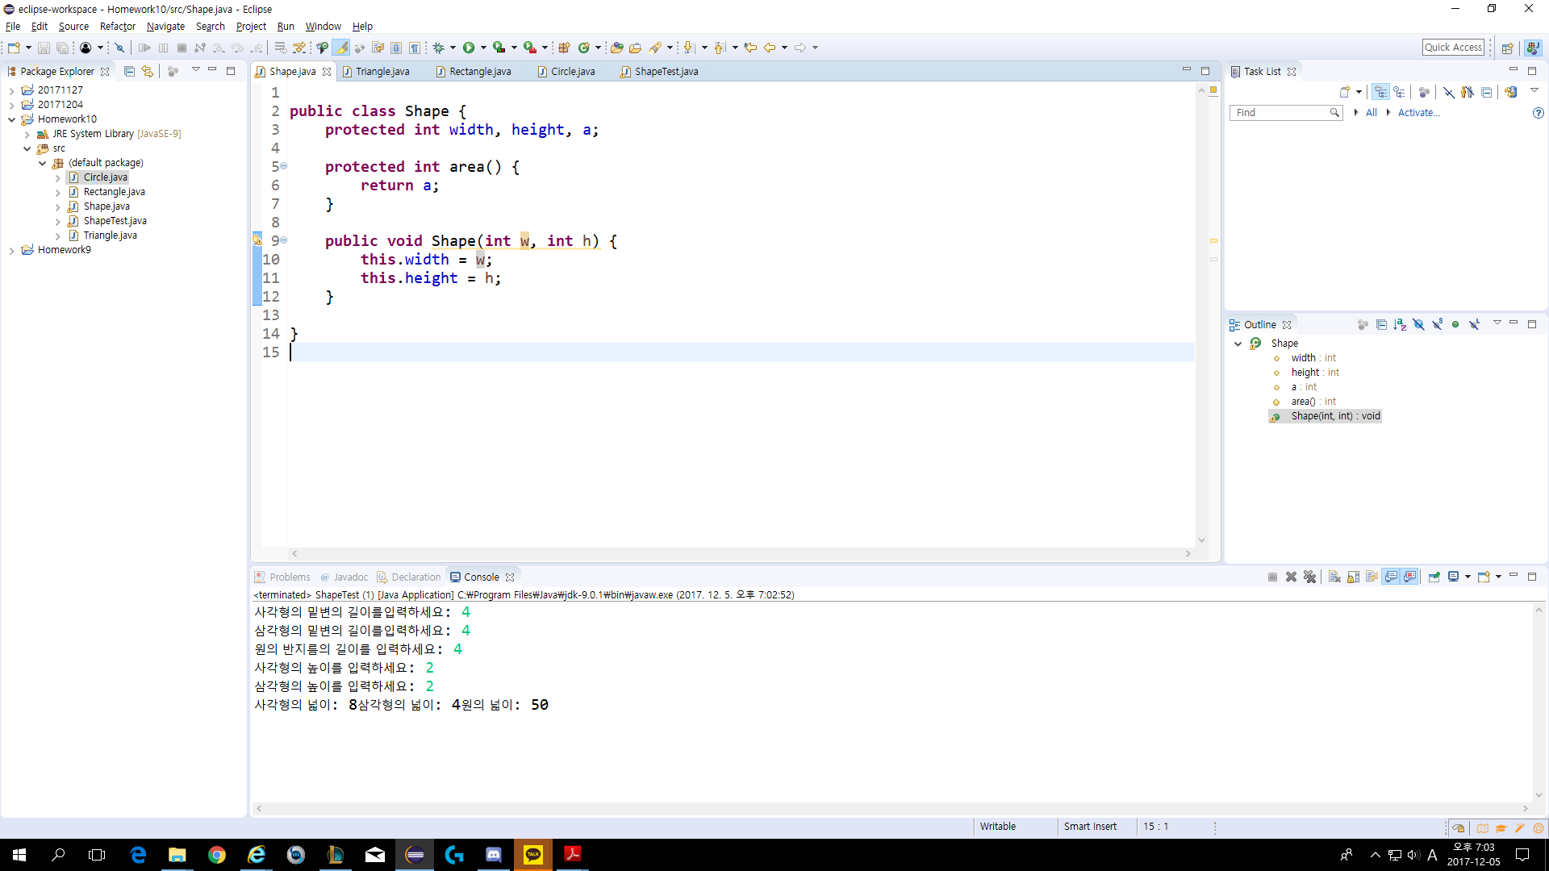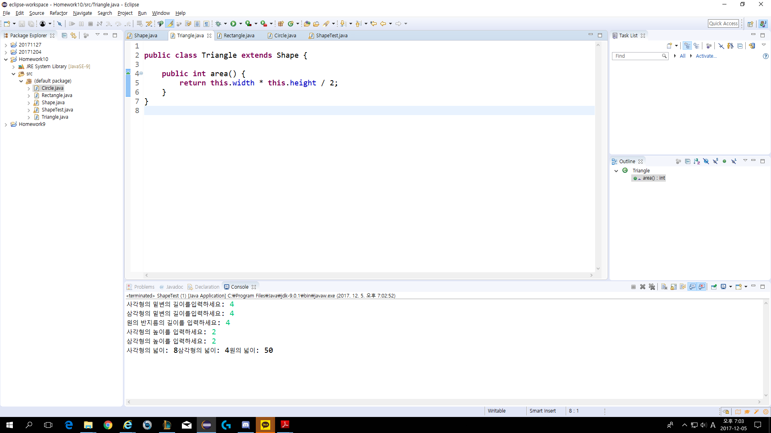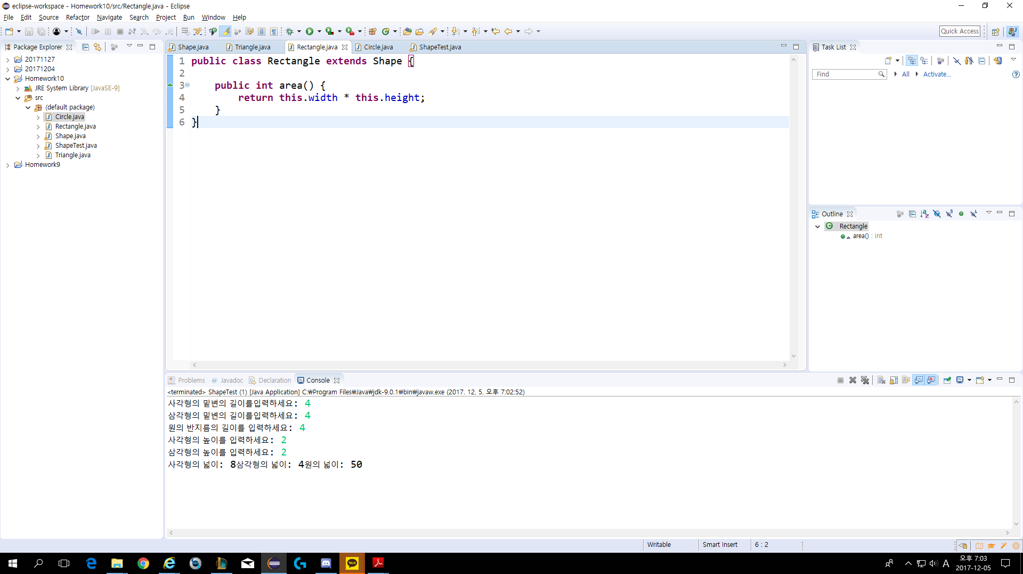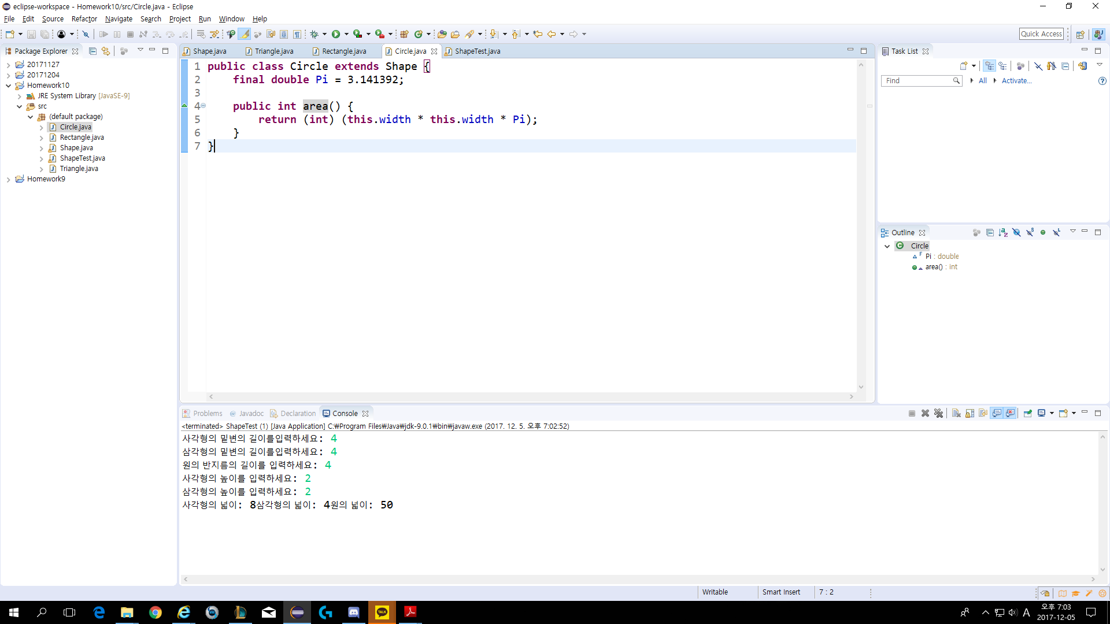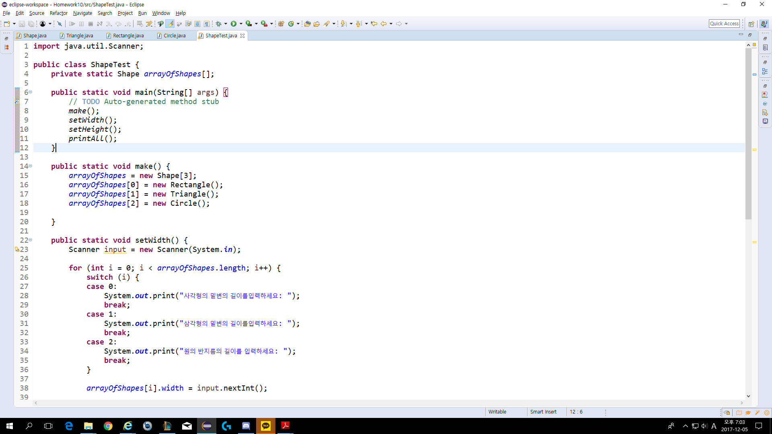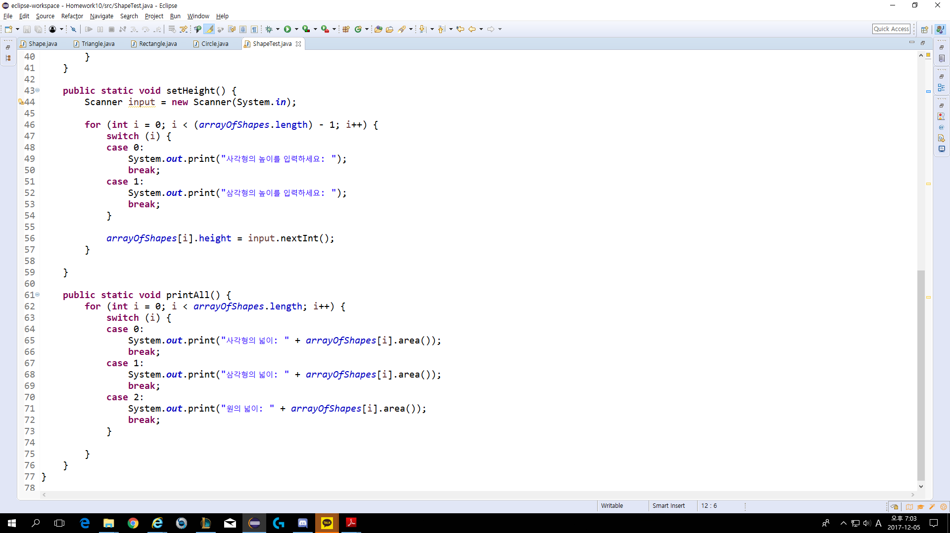

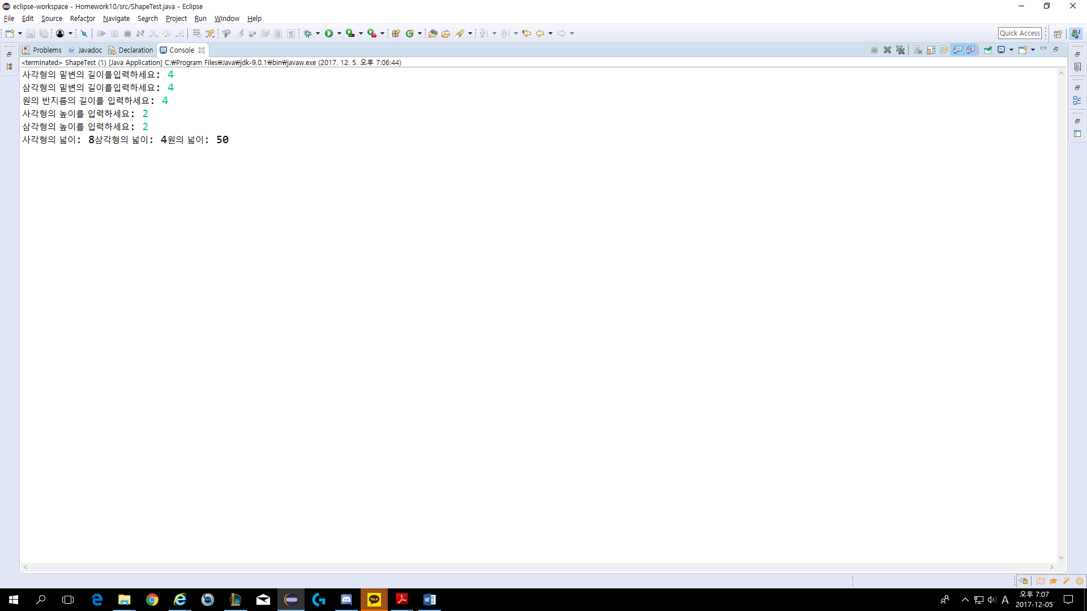이번 과제는 다형성을 이용하여서 도형의 넓이를 재정의하는 메소드를 활용하는 것이었다. 먼저 첫번째 사진처럼 슈퍼클래스인 Shpae클래스를 생성한 뒤 int 값 width 와 height 를 정의해준다. 그 뒤 Shape객체생성메소드와 int area()메소드를 생성한다. 그 뒤 각 서브클래스인 Triangle,Rectangle,Circle을 생성한 뒤 extends Shape를 통해 Shape클래스를 상속받게한다. 그 뒤 public int area 를 재정의하면서 각 도형의 넓이 공식을 입력해서 반환해준다. 이 때 원의 넓이는 Pi값 3.141592를 곱해주는 double값이 나오지만 , int area 였으므로 형변환을 시켜주었다. 그 뒤 ShapeTest 클래스를 생성해서 shape클래스의 배열을 선언한 뒤 크기가 3인 배열을 생성해서 [0]에는 Rectangle, [1]에는 Triangle, [2]에는 Circle의 객체를 생성하는 make메소드를 test class에 정의한다. 그 뒤 setWidth,setHeight,printAll메소드를 test class에 정의하고 main함수에서 위 4가지 메소드를 실행시킨다.